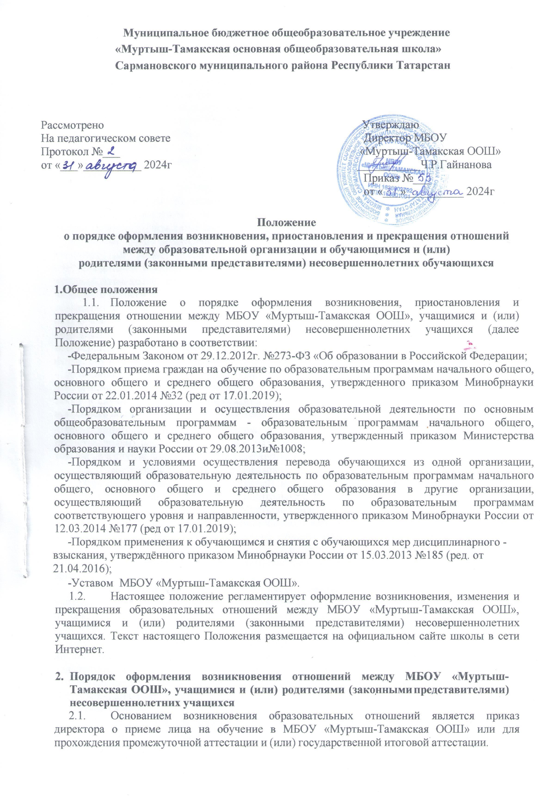

  - Права и обязанности учащегося, предусмотренные законодательством об образовании и локальными нормативными актами Школы, возникают у лица, принятого на обучение, с даты, указанной в приказе директора о приеме лица на обучение.

- Порядок приостановления и прекращения отношений между МБОУ «Муртыш-Тамакская ООШ», учащимися и (или) родителями (законными
представителями) несовершеннолетних учащихся

  - Образовательные отношения прекращаются в связи с отчислением учащегося из МБОУ «Муртыш-Тамакская ООШ» :
- в связи с получением образования (завершением обучения);
- досрочно по основания, изложенным в п.3.2. настоящего положения.
  - Образовательные отношения могут быть прекращены досрочно в следующих случаях:
- по инициативе учащегося или родителей (законных представителей) несовершеннолетнего обучающегося, в том числе в случае перевода учащегося для продолжения освоения образовательной программы в другую организацию, осуществляющую образовательную деятельность;
- по согласованию родителей (законных представителей) несовершеннолетнего учащегося, комиссии по делам несовершеннолетних и защите их прав, и органа местного самоуправления, осуществляющего управление в сфере образования, учащийся, достигший возраста пятнадцати лет, может оставить МБОУ «Муртыш-Тамакская ООШ» до получения основного общего образования. Комиссия по делам несовершеннолетних и защите их прав, совместно с родителями (законными представителями) несовершеннолетнего учащегося, оставившего МБОУ «Муртыш-Тамакская ООШ» до получения основного общего образования, не позднее чем в месячный срок принимает меры по продолжению освоения несовершеннолетним образовательной программы основного общего образования в иной форме обучения и с его согласия по трудоустройству;
- по инициативе МБОУ «Муртыш-Тамакская ООШ», в случае применения к учащемуся, достигшему возраста пятнадцати лет, отчисления как меры дисциплинарного взыскания, а также в случае установления нарушения порядка приема МБОУ
«Муртыш-Тамакская ООШ», повлекшего по вине учащегося его незаконное зачисление в МБОУ «Муртыш-Тамакская ООШ»;

- по обстоятельствам, не зависящим от воли учащегося или родителей (законных представителей) несовершеннолетнего учащегося и МБОУ «Муртыш-Тамакская ООШ», в том числе в случае ликвидации МБОУ «Муртыш-Тамакская ООШ».
  - Досрочное прекращение образовательных отношений по инициативе учащегося или родителей (законных представителей) несовершеннолетнего учащегося не влечет за собой возникновение каких-либо дополнительных, в том числе материальных, обязательств указанного учащегося перед МБОУ «Муртыш-Тамакская ООШ».
  - Отчисление как мера дисциплинарного взыскания не применяется к учащимся по образовательным программам начального общего образования, а также к учащимся с ограниченными возможностями здоровья (с задержкой психического развития и различными формами умственной отсталости). Не допускается отчисление учащихся во время их болезни, каникул.
  - При выборе такой меры дисциплинарного взыскания, как отчисление, учитывается тяжесть дисциплинарного проступка, причины и обстоятельства, при которых он совершен, предыдущее поведение учащегося, его психофизическое и эмоциональное состояние.
  - Отчисление как мера дисциплинарного взыскания применяется, если иные меры дисциплинарного взыскания и меры педагогического воздействия не дали результата и
дальнейшее пребывание учащегося в МБОУ «Муртыш-Тамакская ООШ» оказывает отрицательное влияние на других учащихся, нарушает их права и права работников МБОУ «Муртыш-Тамакская ООШ», а также нормальное функционирование МБОУ «Муртыш-Тамакская ООШ».
  - Отчисление несовершеннолетнего учащегося как мера дисциплинарного взыскания не применяется, если сроки ранее примененных к учащемуся мер дисциплинарного взыскания истекли, и (или) меры дисциплинарного взыскания сняты в установленном порядке.
  - Решение об отчислении несовершеннолетнего учащегося, достигшего возраста 15 лет и не получившего основного общего образования, как мера дисциплинарного взыскания принимается с учетом мнения его родителей (законных представителей) и с согласия комиссии по делам несовершеннолетних и защите их прав. Решение об отчислении учащихся детей-сирот, детей, оставшихся без попечения родителей, принимается с согласия комиссии по делам несовершеннолетних и защите их прав и органа опеки и попечительства.
  - Об отчислении несовершеннолетнего обучающегося в качестве меры дисциплинарного взыскания МБОУ «Муртыш-Тамакская ООШ» незамедлительно информирует отдел образования исполнительного комитета Сармановского муниципального района Республики Татарстан.
  - Основанием для прекращения образовательных отношений является приказ об отчислении обучающегося из МБОУ «Муртыш-Тамакская ООШ». Права и обязанности обучающегося, предусмотренные законодательством об образовании и локальными нормативными актами МБОУ «Муртыш-Тамакская ООШ», прекращаются с даты его отчисления из МБОУ «Муртыш-Тамакская ООШ».
  - При досрочном прекращении образовательных отношений МБОУ «Муртыш-Тамакская ООШ в трехдневный срок после издания приказа об отчислении учащегося выдает лицу, отчисленному из МБОУ «Муртыш-Тамакская ООШ», справку об обучении в соответствии с ч. 12 ст. 60 Федерального закона от 29 декабря 2012 г. No 273-ФЗ «Об образовании в Российской Федерации».
  - При отчислении учащегося МБОУ «Муртыш-Тамакская ООШ» выдает его родителям (законным представителям) следующие документы:
- личное дело учащегося;
- ведомость текущих оценок, которая подписывается руководителем МБОУ
«Муртыш-Тамакская ООШ» и заверяется печатью;

- документ об уровне образования (при наличии).

- Изменение образовательных отношений
  - Образовательные отношения изменяются в случае изменения условий получения образования по основной или дополнительной образовательной программе, повлекших за собой изменение взаимных прав и обязанностей учащегося и МБОУ «Муртыш-Тамакская ООШ».
  - Образовательные отношения могут быть изменены как по инициативе учащегося и (или) родителей (законных представителей) несовершеннолетнего учащегося на основании письменного заявления, поданного в письменной форме, так и по инициативе МБОУ «Муртыш-Тамакская ООШ».
  - Изменение формы обучения осуществляется на основании устава МБОУ
«Муртыш-Тамакская ООШ» и соответствующего письменного заявления родителей (законных представителей).
  - Изменение формы получения образования (выбор получения образования вне образовательной организации в семейной форме) осуществляется на основании письменного заявления родителей (законных представителей) учащегося.
  - Перевод на обучение по индивидуальному учебному плану, в т. ч. ускоренное обучение в пределах осваиваемой образовательной программы осуществляется на основании письменного заявления учащегося и (или) родителей (законных представителей) учащегося и решения Педагогического совета МБОУ «Муртыш-Тамакская ООШ оформленного соответствующим протоколом.
  - В случае выбора родителями (законными представителями) учащегося освоения части образовательной программы МБОУ «Муртыш-Тамакская ООШ» в форме семейного образования и (или) самообразования, на основании письменного заявления обучающегося и (или) родителей (законных представителей) директором МБОУ
«Муртыш-Тамакская ООШ» издается распорядительный акт о переводе учащегося на семейную форму образования и (или) самообразования.
  - Для учащихся, нуждающихся в длительном лечении, детей-инвалидов, которые по состоянию здоровья не могут посещать МБОУ «Муртыш-Тамакская ООШ», на основании заключения медицинской организации и письменного обращения родителей (законных представителей) обучение по основным общеобразовательным программам организуется на дому.
  - Распорядительный акт директора о переводе на индивидуальное обучение на дому издается на основании письменного заявления родителей (законных представителей), а также оформленного в установленном порядке заключения медицинской организации. Перечень заболеваний, наличие которых дает право на обучение на дому, определяется в соответствии с нормативными правовыми актами РФ.
  - В том случае, если с учащимся и (или) родителями (законными представителями) несовершеннолетнего обучающегося заключен договор об образовании, в соответствии с изменениями, внесенными в договор об образовании, издается соответствующий распорядительный акт директора МБОУ «Муртыш-Тамакская ООШ».
  - Права и обязанности обучающегося, предусмотренные законодательством об образовании и локальными нормативными актами МБОУ «Муртыш-Тамакская ООШ» изменяются с даты издания распорядительного акта руководителя МБОУ
«Муртыш-Тамакская ООШ» или с иной указанной в нем даты.

